ACTA DE REUNIÓN COMITÉ PARITARIO
ARTES CENTRO (37)

EMPRESA : FACULTAD DE ARTES – CENTRO UNIVERSIDAD DE CHILE
DIRECCIÓN : COMPAÑÍA 1264
FECHA : 09 DE MARZO DE 2016
HORARIO INICIO : 09:30 HRS.
HORA DE TÉRMINO: 11:00 HRS.

MIEMBROS ASISTENTES DEL COMITÉ:
Ignacio Covarrubias, Departamento de Teatro
Verónica Vargas, Con licencia – se disculpa
Giselle Budini, Facultad de Artes
Raúl Román, Facultad de Artes
Elizabeth Romero, MAC

INVITADOS.- EXPERTOS ASESORES
Leonardo Arriagada Cartagena, Experto ACHS
Kenny Henry, Prevencionista U.CH.

Dirige la Reunión Don Ignacio Covarrubias, Presidente Comité Paritario Artes Centro.

01.- LECTURA ACTA ANTERIOR.-
Se da lectura al acta sin observaciones.

02.- SALAS ZAGERS Y ELEFANTE.-
Se informa que la Sala Elefante fue reparada del desprendimiento del cielo falso durante el verano y se encuentra a punto de entregarse al uso. Asimismo, la Sala Isidora Zegers a la cual se le cambió el cielo falso por razones de seguridad preventiva también ha sido reparada.
03.- ASCENSORES.-
Se informa que el Ascensor N° 1 que registró el incidente el año pasado se encuentra en las últimas pruebas. Una vez recibido el informe de la Empresa y el visto bueno de DICTUC que es el ITO técnico que debe ratificar las condiciones de seguridad, se pondrá en funcionamiento.
04.- ACCIDENTES.-
Se revisa el listado de accidentes correspondientes a Sede Centro de la Facultad y se verifica que se estén realizando las investigaciones. Se recalca que es necesario asegurarse de que las medidas de seguridad que se sugieran en estos informes, deben fiscalizarse por parte del Comité en el sentido de que realmente sean aplicadas.
05.- COMITÉ PARITARIO SEDE LAS ENCINAS.-
Leonardo Arriagada de la ACHS pone en conocimiento del Comité que el Comité Paritario de la sede Las Encinas no está reuniéndose ni cumpliendo sus obligaciones. Solicita ayuda del Comité de Artes Centro para que gestione ante las autoridades una solución ya que hay un incumplimiento legal grave que incluso podría afectar a nuestro Comité Paritario. El presidente solicitará a la Decana una reunión para explicarle los riesgos a la que asistirá también Leonardo Arriagada de la ACHS.

06.- DEPARTAMENTO DE PREVENCION.-
Giselle Budini consulta sobre la obligatoriedad de las instituciones que tienen una cantidad de empleados determinada de tener un departamento de prevención de riesgos según el DS. N° 54.
Leonardo Arriagada aclara que ello no es obligatorio para los organismos públicos sin perjuicio de que ello sea una necesidad por las características de nuestra Facultad.
07.- RIESGOS PSICOSOCIALES.-
A causa del aumento de las neurosis laborales en el país, la SEREMI de Salud establece la obligación de aplicar un protocolo de riesgos psicosociales a todas las empresas (excepto pymes) incluyendo a la universidad de Chile.
Se ha conformado un equipo central de la Universidad y pronto de crearán equipos locales en cada sede los que están compuestos por el Director Económico – Jefe de Personal – Presidente del comité Paritario y el prevencionista de riesgos. Dicho comité debe diseñar la aplicación de la encuesta de riesgo psicosocial ISTAS 21 en el mes de mayo en la modalidad online. Se compromete la colaboración del Comité Paritario.
08.- AUDITORÍA GPS.-
Leonardo Arriagada informa que en la auditoría GPS realizada a la Facultad el 14/01/2016 tiene un cumplimiento de 61%.
09.- ACUERDOS.-
ACUERDO | PERSONA | PLAZO
Fiscalizar por parte del Comité las medidas de seguridad que se sugieren en los informes. | Comité Paritario | Cada mes
Gestionar ante la autoridad una solución por el incumplimiento legal del comité Las Encinas. Solicitar reunión con la Decana. | Ignacio Covarrubias, Presidente comité | Durante mes Abril
Colaboración Encuesta Riesgo Psicosocial ISTAS 21, modalidad online. | Comité Paritario | Durante mes Mayo

- Se cierra Se da por finalizada la sesión a las 11.00 hrs. próxima citación MIERCOLES 13 DE ABRIL 2016 a las 09:30 hrs., en Decanato de nuestra Facultad.

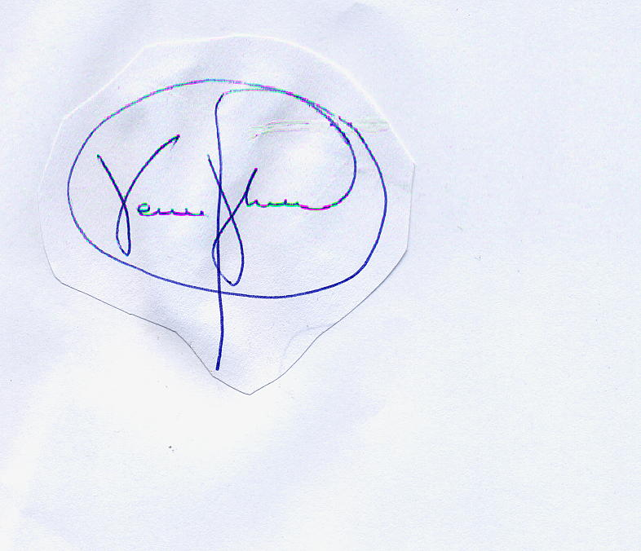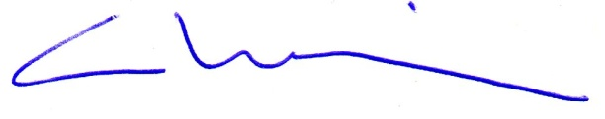………………………….................... ………………………………………………
SECRETARIA PRESIDENTE

C.c.: - Sra. Clara Luz Cárdenas, Decana Facultad de Artes.
- Sr. Camilo Fuster, Recursos Humanos U. de Chile.
- Asociación Chilena de Seguridad.
- Archivo Comité Paritario Facultad de Artes Centro.

